计算单应矩阵
姓名：李德 学号：123106222841 学院：计算机科学与工程学院

1 关键点检测算法DOG
DoG (Difference of Gaussian)是灰度图像增强和角点检测的方法，DoG全称为高斯函数差分，它是可以通过将图像与高斯函数进行卷积得到一幅图像的低通滤波结果，即去噪过程，这里的Gaussian和高斯低通滤波器的高斯一样，是一个函数，即为正态分布函数。
原理：
1、高斯函数为：
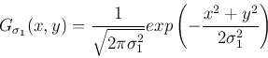
2、两幅图像的高斯滤波为：
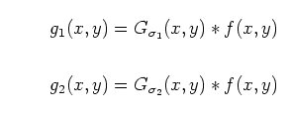
3、将上面滤波得到的两幅图像g1和g2相减得到：
4、DOG可以表示为：
在具体图像处理中，就是将两幅图像在不同参数下的高斯滤波结果相减，得到DoG图

2 尺度变化不变特征SIFT
SIFT特征是图像的局部特征，其对旋转、尺度缩放、亮度变化保持不变性，对视角变化、仿射变换、噪声也保持一定程度的稳定性。
独特性（Distinctiveness）好，信息量丰富，适用于在海量特征数据库中进行快速、准确的匹配。
多量性，即使少数的几个物体也可以产生大量的SIFT特征向量。
高速性，经优化的SIFT匹配算法甚至可以达到实时的要求。
可扩展性，可以很方便的与其他形式的特征向量进行联合。

SIFT的步骤
- 尺度空间的极值检测 搜索所有尺度空间上的图像，通过高斯微分函数来识别潜在的对尺度和选择不变的兴趣点。
- 特征点定位 在每个候选的位置上，通过一个拟合精细模型来确定位置尺度，关键点的选取依据他们的稳定程度。
- 特征方向赋值 基于图像局部的梯度方向，分配给每个关键点位置一个或多个方向，后续的所有操作都是对于关键点的方向、尺度和位置进行变换，从而提供这些特征的不变性。
- 特征点描述 在每个特征点周围的邻域内，在选定的尺度上测量图像的局部梯度，这些梯度被变换成一种表示，这种表示允许比较大的局部形状的变形和光照变换。

1、尺度空间的极值检测
我们还可以通过图像的模糊程度来模拟人在距离物体由远到近时物体在视网膜上成像过程，距离物体越近其尺寸越大图像也越模糊，这就是高斯尺度空间，使用不同的参数模糊图像（分辨率不变），是尺度空间的另一种表现形式。
我们知道图像和高斯函数进行卷积运算能够对图像进行模糊，使用不同的“高斯核”可得到不同模糊程度的图像。一副图像其高斯尺度空间可由其和不同的高斯卷积得到：
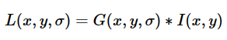
其中，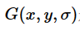是高斯核函数。
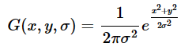
σ称为尺度空间因子，它是高斯正态分布的标准差，反映了图像被模糊的程度，其值越大图像越模糊，对应的尺度也就越大。代表着图像的高斯尺度空间。
构建尺度空间的目的是为了检测出在不同的尺度下都存在的特征点，而检测特征点较好的算子是LoG：（不过其运算量较大，可以使用DoG来近似计算LoG）
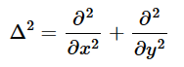
2、特征点定位（使用LoG或者DoG来近似计算LoG）
3、特征方向赋值
找到不同尺度下都存在的特征点，为了实现图像旋转不变性，需要给特征点的方向进行赋值。利用特征点邻域像素的梯度分布特性来确定其方向参数，再利用图像的梯度直方图求取关键点局部结构的稳定方向。
找到了特征点，也就可以得到该特征点的尺度σ，也就可以得到特征点所在的尺度图像。
计算以特征点为中心、以3×1.5σ为半径的区域图像的幅角和幅值，每个点L(x,y)的梯度的模m(x,y)以及方向θ(x,y)可通过下面公式求得
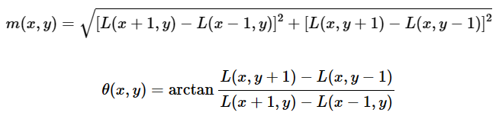
计算得到梯度方向后，就要使用直方图统计特征点邻域内像素对应的梯度方向和幅值。梯度方向的直方图的横轴是梯度方向的角度（梯度方向的范围是0到360度，直方图每36度一个柱共10个柱，或者没45度一个柱共8个柱），纵轴是梯度方向对应梯度幅值的累加，在直方图的峰值就是特征点的主方向。
4、特征点描述
三个步骤：
- 校正旋转主方向，确保旋转不变性。
- 生成描述子，最终形成一个128维的特征向量
- 归一化处理，将特征向量长度进行归一化处理，进一步去除光照的影响。
为了保证特征矢量的旋转不变性，要以特征点为中心，在附近邻域内将坐标轴旋转θ（特征点的主方向）角度，即将坐标轴旋转为特征点的主方向。旋转后邻域内像素的新坐标为：
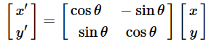

旋转后以主方向为中心取 8×8的窗口。下图所示，左图的中央为当前关键点的位置，每个小格代表为关键点邻域所在尺度空间的一个像素，求取每个像素的梯度幅值与梯度方向，箭头方向代表该像素的梯度方向，长度代表梯度幅值，然后利用高斯窗口对其进行加权运算。最后在每个4×4的小块上绘制8个方向的梯度直方图，计算每个梯度方向的累加值，即可形成一个种子点，如右图所示。每个特征点由4个种子点组成，每个种子点有8个方向的向量信息。这种邻域方向性信息联合增强了算法的抗噪声能力，同时对于含有定位误差的特征匹配也提供了比较理性的容错性。
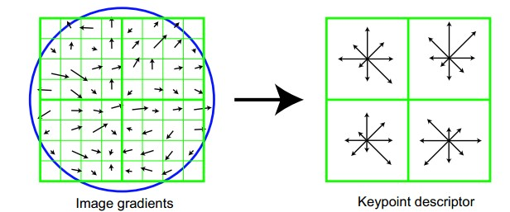

3、设计计算单应矩阵算法
整个图像拼接算法的流程
- 提取SIFT特征
- 根据SIFT计算单应矩阵
- 根据单应矩阵进行透视变换
如图，上中下为原图，计算的角点，以及匹配点，
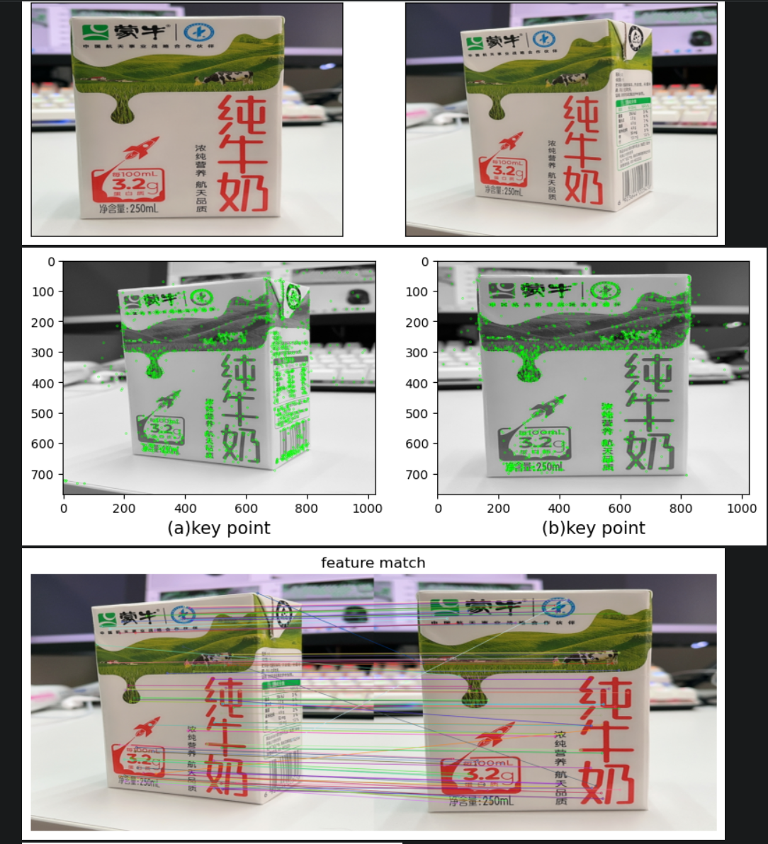
最后为把左图透视变换到右图的结果
